О внесении изменений в постановление акимата Актюбинской области от 27 мая 2015 года № 175 "Об утверждении регламента государственной услуги в сфере недропользования"
Утративший силу
Постановление акимата Актюбинской области от 6 июня 2016 года № 240. Зарегистрировано Департаментом юстиции Актюбинской области 5 июля 2016 года № 4984. Утратило силу постановлением акимата Актюбинской области от 17 марта 2020 года № 105.
Сноска. Утратило силу постановлением акимата Актюбинской области от 17.03.2020 № 105 (вводится в действие по истечении десяти календарных дней после дня его первого официального опубликования).
В соответствии со статьей 27 Закона Республики Казахстан от 23 января 2001 года "О местном государственном управлении и самоуправлении в Республике Казахстан", пунктом 3 статьи 16 Закона Республики Казахстан от 15 апреля 2013 года "О государственных услугах", приказом Министра по инвестициям и развитию Республики Казахстан от 28 апреля 2015 года № 521 "Об утверждении стандартов государственных услуг в сфере недропользования, за исключением углеводородного сырья, а также угля и урана" (зарегистрированного в Реестре государственной регистрации нормативных правовых актов за № 11606) акимат Актюбинской области ПОСТАНОВЛЯЕТ:
1. Внести в постановление акимата Актюбинской области от 27 мая 2015 года № 175 "Об утверждении регламента государственной услуги в сфере недропользования" (зарегистрированное в реестре государственной регистрации нормативных правовых актов за № 4400, опубликованное 14 июля 2015 года в газетах "Ақтөбе" и "Актюбинский вестник") следующие изменения:
регламент государственной услуги "Регистрация договора залога права недропользования на разведку, добычу общераспространенных полезных ископаемых", утвержденный вышеуказанным постановлением, изложить в новой редакции согласно приложению к настоящему постановлению.
2. Государственному учреждению "Управление природных ресурсов и регулирования природопользования Актюбинской области" обеспечить направление настоящего постановления на официальное опубликование в периодических печатных изданиях и информационно - правовой системе "Әділет".
3. Контроль за исполнением настоящего постановления возложить на заместителя акима Актюбинской области Искалиева Г.Н.
4. Настоящее постановление вводится в действие по истечении десяти календарных дней после дня его первого официального опубликования.
Аким Актюбинской области | Б. Сапарбаев
Приложение к постановлению
акимата Актюбинской области
от 6 июня 2016 года № 240
Утвержден постановлением
акимата Актюбинской области
от "27" мая 2015 года № 175
Регламент государственной услуги "Регистрация договора залога права недропользования на разведку, добычу общераспространенных полезных ископаемых"
1. Общие положения
1. Государственная услуга "Регистрация договора залога права недропользования на разведку, добычу общераспространенных полезных ископаемых" оказывается государственным учреждением "Управление природных ресурсов и регулирования природопользования Актюбинской области" (далее – услугодатель).
Прием заявлений и выдача результатов оказания государственной услуги осуществляется через:
1) канцелярию услугодателя;
2) некоммерческое акционерное общество "Государственная корпорация "Правительство для граждан" (далее – Государственная корпорация);
3) веб-портал "электронного правительства" www.egov.kz (далее - Портал).
2. Форма оказания государственной услуги: электронная (частично автоматизированная) и (или) бумажная.
3. Результат оказываемой государственной услуги - свидетельство о регистрации договора залога права недропользования (далее – свидетельство), по форме, согласно приложению 1 к стандарту государственной услуги "Регистрация договора залога права недропользования на разведку, добычу общераспространенных полезных ископаемых", утвержденного приказом Министра по инвестициям и развитию Республики Казахстан от 28 апреля 2015 года № 521 "Об утверждении стандартов государственных услуг в сфере недропользования, за исключением углеводородного сырья, а также угля и урана" (зарегистрированного в Реестре государственной регистрации нормативных правовых актов № 11606) (далее – Стандарт), либо мотивированный ответ об отказе в оказании государственной услуги в случаях и по основаниям, установленным законодательством Республики Казахстан.
Форма предоставления результата оказания государственной услуги: электронная и бумажная.
На Портале результат оказания государственной услуги направляется в "личный кабинет" в форме электронного документа, подписанного электронной цифровой подписью (далее – ЭЦП) уполномоченного лица услугодателя.
2. Описание порядка действий структурных подразделений (работников) услугодателя в процессе оказания государственной услуги
4. Основанием для начала процедуры (действия) по оказанию государственной услуги при обращении к услугодателю и в Государственную корпорацию является:
заявление по форме, согласно приложению 2 Стандарта;
при обращении через портал: запрос в форме электронного документа, подписанного ЭЦП услугополучателя.
5. Содержание каждой процедуры (действия), входящей в состав процесса оказания государственной услуги, длительность их выполнения:
1) подача документов - услугополучатель (либо его представитель по доверенности) предоставляет услугодателю документы согласно пункта 9 Стандарта;
2) прием документов - сотрудник канцелярии услугодателя принимает и регистрирует документы, подтверждает принятие заявления отметкой на его копии с указанием даты и времени приема пакета документов и предоставляет документы руководителю услугодателя в течении 15 (пятнадцати) минут;
3) распределение документов - руководитель услугодателя рассматривает документы и направляет руководителю отдела услугодателя в течении 15 (пятнадцати) минут для исполнения;
4) рассмотрение документов - руководитель отдела услугодателя рассматривает документы и направляет ответственному исполнителю услугодателя в течении 15 (пятнадцати) минут;
5) подготовка результата оказываемой услуги - ответственный исполнитель услугодателя рассматривает документы, подготавливает и предоставляет свидетельство либо мотивированный отказ руководителю услугодателя в течении 4 (четырех) рабочих дней;
6) формирование результата оказываемой услуги - руководитель услугодателя ознакамливается, подписывает и направляет свидетельство либо мотивированный отказ сотруднику канцелярии услугодателя в течении 15 (пятнадцати) минут;
7) регистрация и выдача результата оказываемой услуги - сотрудник канцелярии услугодателя регистрирует и выдает свидетельство либо мотивированный отказ услугополучателю (либо его представителю по доверенности) в течении 15 (пятнадцати) минут.
3. Описание порядка взаимодействия структурных подразделений (работников) услугодателя в процессе оказания государственной услуги
6. Перечень структурных подразделений (работников) услугодателя, которые участвуют в процессе оказания государственной услуги:
1) сотрудник канцелярии услугодателя;
2) руководитель услугодателя;
3) руководитель отдела услугодателя;
4) ответственный исполнитель услугодателя.
7. Описание последовательности процедур (действий) между структурными подразделениями (работниками) с указанием длительности каждой процедуры (действия):
1) сотрудник канцелярии услугодателя после предоставлении услугополучателелем (либо его представителем по доверенности) документов согласно пункта 9 Стандарта регистрирует документы, подтверждает принятие заявления отметкой на его копии с указанием даты и времени приема пакета документов и предоставляет документы руководителю услугодателя в течении 15 (пятнадцати) минут;
2) руководитель услугодателя рассматривает документы и направляет руководителю отдела услугодателя в течении 15 (пятнадцати) минут;
3) руководителю отдела услугодателя рассматривает документы и направляет ответственному исполнителю услугодателя в течении 15 (пятнадцати) минут;
4) ответственный исполнитель услугодателя рассматривает документы, подготавливает и предоставляет свидетельство либо мотивированный отказ руководителю услугодателя в течении 4 (четырех) рабочих дней;
5) руководитель услугодателя ознакамливаетя, подписывает и направляет свидетельство либо мотивированный отказ сотруднику канцелярии услугодателя в течении 15 (пятнадцати) минут;
6) сотрудник канцелярии услугодателя регистрирует и выдает свидетельство либо мотивированный отказ услугополучателю (либо его представителю по доверенности) в течении 15 (пятнадцати) минут.
4. Описание порядка взаимодействия с Государственной корпорацией и (или) иными услугодателями, а также порядка использования информационных систем в процессе оказания государственной услуги
8. Описание порядка обращения и последовательности процедур (действий) услугополучателя при оказании государственной услуги через услугодателя:
1) процесс 1 – ввод сотрудником услугодателя логина и пароля (процесс авторизации) в автоматизированное рабочее место государственной базы данных "Е-лицензирование" (далее – АРМ ГБД "Е-лицензирование") для оказания государственной услуги;
2) условие 1 – проверка в АРМ ГБД "Е-лицензирование" подлинности данных о зарегистрированном сотруднике услугодателя через логин и пароль;
3) процесс 2 – формирование АРМ ГБД "Е-лицензирование" сообщения об отказе в авторизации в связи с имеющимися нарушениями в данных услугополучателя;
4) процесс 3 – выбор сотрудником услугодателя государственной услуги, указанной в настоящем Регламенте, вывод на экран формы запроса для оказания государственной услуги и ввод сотрудником услугодателя данных услугополучателя;
5) процесс 4 – направление запроса через шлюз электронного правительства (далее-ШЭП) в государственную базу данных физических лиц/ государственную базу данных юридических лиц (далее-ГБД ФЛ/ГБД ЮЛ) о данных услугополучателя, а также Единую нотариальную информационную систему (далее - ЕНИС) – о данных доверенности представителя услугополучателя;
6) условие 2 – проверка наличия данных услугополучателя в ГБД ФЛ/ГБД ЮЛ;
7) процесс 5 – формирование сообщения о невозможности получения данных в связи с отсутствием данных услугополучателя в ГБД ФЛ/ГБД ЮЛ и доверенности в ЕНИС;
8) процесс 6 – заполнение формы запроса в части отметки о наличии документов в бумажной форме и сканирование сотрудником услугодателя необходимых документов, предоставленных услугополучателем, и прикрепление их к форме запроса;
9) процесс 7 – регистрация запроса в АРМ ГБД "Е-лицензирование" и обработка услуги в АРМ ГБД "Е-лицензирование";
10) условие 3 – проверка услугодателем соответствия услугополучателя квалификационным требованиям и основаниям для выдачи свидетельства;
11) процесс 8 – формирование сообщения об отказе в запрашиваемой услуге в связи с имеющимися нарушениями в данных услугополучателя в АРМ ГБД "Е-лизензирование";
12) процесс 9 – получение услугополучателем результата государственной услуги сформированной в АРМ ГБД "Е-лицензирование". Результат оказания государственной услуги направляется услугополучателю в "личный кабинет" в форме электронного документа, удостоверенного ЭЦП уполномоченного лица услугодателя.
9. Описание порядка обращения и последовательности процедур (действий) услугодателя и услугополучателя при оказании услуги через Государственную корпорацию:
1) услугополучатель (либо его представитель по доверенности) предоставляет в Государственную корпорацию документы согласно пункта 9 Стандарта;
2) работник Государственной корпорации регистрирует документы и сверяет подлинность оригиналов с воспроизведенными электронными копиями документов, после чего возвращает оригиналы услугополучателю (либо его представителю по доверенности) в течении 15 (пятнадцати) минут;
работник Государственной корпорации получает письменное согласие услугополучателя (либо его представителя по доверенности) на использование сведений, составляющих охраняемую законом тайну, содержащихся в информационных системах, при оказании государственных услуг, если иное не предусмотрено законами Республики Казахстан;
3) работник накопительного отдела Государственной корпорации перенаправляет документы услугодателю в течении 1 (одного) рабочего дня;
4) сотрудник канцелярии услугодателя регистрирует и предоставляет документы руководителю услугодателя в течении 15 (пятнадцати) минут;
5) руководитель услугодателя рассматривает документы и направляет руководителю отдела услугодателя в течении 15 (пятнадцати) минут;
6) руководитель отдела услугодателя рассматривает документы и направляет ответственному исполнителю услугодателя в течении 15 (пятнадцати) минут;
7) ответственный исполнитель услугодателя рассматривает документы, подготавливает и предоставляет свидетельство либо мотивированный отказ руководителю услугодателя в течении 3 (трех) рабочих дней;
8) руководитель услугодателя ознакамливается, подписывает и направляет свидетельство либо мотивированный отказ сотруднику канцелярии услугодателя в течении 15 (пятнадцати) минут;
9) сотрудник канцелярии услугодателя регистрирует и направляет свидетельство либо мотивированный отказ в Государственную корпорацию в течении 1 (одного) рабочего дня;
10) работник Государственной корпорации регистрирует и выдает свидетельство услугополучателю (либо его представителю по доверенности) в течении 15 (пятнадцати) минут.
10. Описание порядка обращения и последовательности процедур (действий) услугополучателя при оказании государственной услуги через портал:
1) услугополучатель осуществляет регистрацию на портале с помощью своего регистрационного свидетельства ЭЦП, которое храниться в интернет-браузере компьютера услугополучателя (осуществляется для незарегистрированных услугополучателей на портале) индивидуального идентификационного номера (далее - ИИН) и бизнес идентификационного номера (далее - БИН);
2) процесс 1 – прикрепление в интернет-браузер компьютера услугополучателя регистрационного свидетельства ЭЦП, процесс ввода услугополучателем пароля (процесс авторизации) на портале для получения государственной услуги;
3) условие 1 – проверка на портале подлинности данных о зарегистрированном услугополучателе через логин (ИИН/БИН) и пароль;
4) процесс 2 – формирование порталом сообщения об отказе в авторизации в связи с имеющимися нарушениями в данных услугополучателя;
5) процесс 3 – выбор услугополучателем государственной услуги, указанной в настоящем Регламенте, вывод на экран формы запроса для оказания государственной услуги и заполнение услугополучателем формы (ввод данных) с учетом ее структуры и форматных требований, прикреплением к форме запроса необходимых документов в электронном виде;
6) процесс 4 – выбор услугополучателем регистрационного свидетельства ЭЦП для удостоверения подписания запроса;
7) условие 2 – проверка на портале срока действия регистрационного свидетельства ЭЦП и отсутствия в списке отозванных (аннулированных) регистрационных свидетельств, а также соответствия идентификационных данных между ИИН/БИН указанным в запросе, и ИИН/БИН указанным в регистрационном свидетельстве ЭЦП);
8) процесс 5 – формирование сообщения об отказе в запрашиваемой государственной услуге в связи с не подтверждением подлинности ЭЦП получателя;
9) процесс 6 – удостоверение (подписание) посредством ЭЦП услугополучателя заполненной формы (введенных данных) запроса на оказание государственной услуги;
10) процесс 7 – регистрация электронного документа (запроса услугополучателя) в портале и обработка запроса в АРМ ГБД "Е-лицензирование";
11) условие 3 – проверка услугодателем соответствия услугополучателя квалификационным требованиям и основаниям для выдачи разрешения;
12) процесс 8 – формирование сообщения об отказе в запрашиваемой услуге в связи с имеющимися нарушениями в данных услугополучателя в АРМ ГБД "Е-лизензирование";
13) процесс 9 – получение услугополучателем результата государственной услуги сформированной в портале. Результат оказания государственной услуги направляется услугополучателю в "личный кабинет" в форме электронного документа, удостоверенного ЭЦП уполномоченного лица услугодателя.
11. Функциональные взаимодействия информационных систем, задействованных при оказании государственной услуги через портал приведены диаграммой согласно приложению 1 к настоящему регламенту государственной услуги.
12. Подробное описание последовательности процедур (действий), взаимодействий структурных подразделений (работников) услугодателя в процессе оказания государственной услуги отражается в справочнике бизнес-процессов оказания государственной услуги согласно приложению 2 к настоящему регламенту.
Справочник бизнес-процессов оказания государственной услуги размещается на интернет-ресурсе услугодателя.
Приложение 1 к регламенту
государственной услуги
"Регистрация договора залога
права недропользования на
разведку, добычу
общераспространенных
полезных ископаемых"
Диаграмма функциональных взаимодействий информационных систем, задействованных при оказании государственной услуги через портал
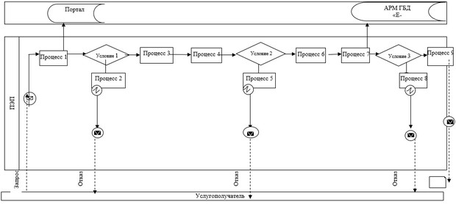

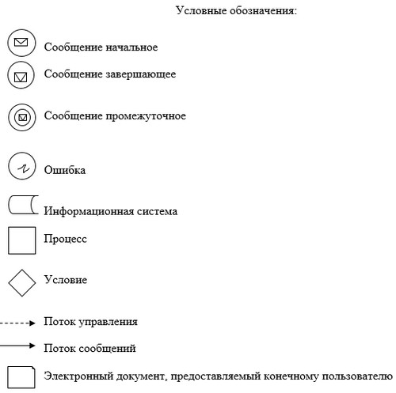

Приложение 2 к регламенту
государственной услуги
"Регистрация договора залога
права недропользования на
разведку, добычу
общераспространенных
полезных ископаемых"
Справочник бизнес-процессов оказания государственной услуги "Регистрация договора залога права недропользования на разведку, добычу общераспространенных полезных ископаемых"
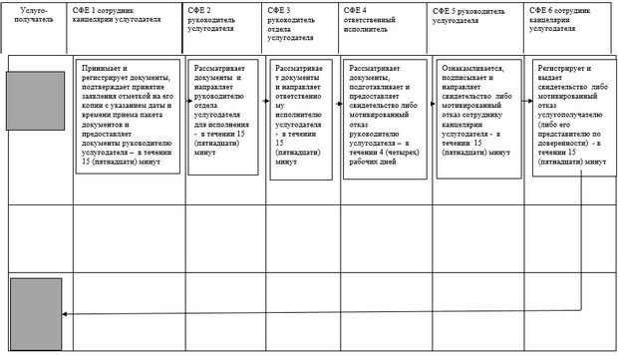

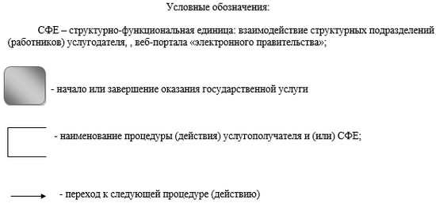

© 2012. РГП на ПХВ «Институт законодательства и правовой информации Республики Казахстан» Министерства юстиции Республики Казахстан

